Gamma - Diseño Creativo

¿Qué es?

Herramienta IA para diseñar presentaciones, sitios web, publicaciones en redes sociales y más.

¿Qué puede hacer?

- Crear presentaciones a partir de una idea, esquema o documento.
- Generar sitios web sin necesidad de programar.
- Crear documentos, gráficos e infografías con diseños visuales.

Momento WOW

¡Transforma una idea en una presentación visual, atractiva y profesional en cuestión de minutos!

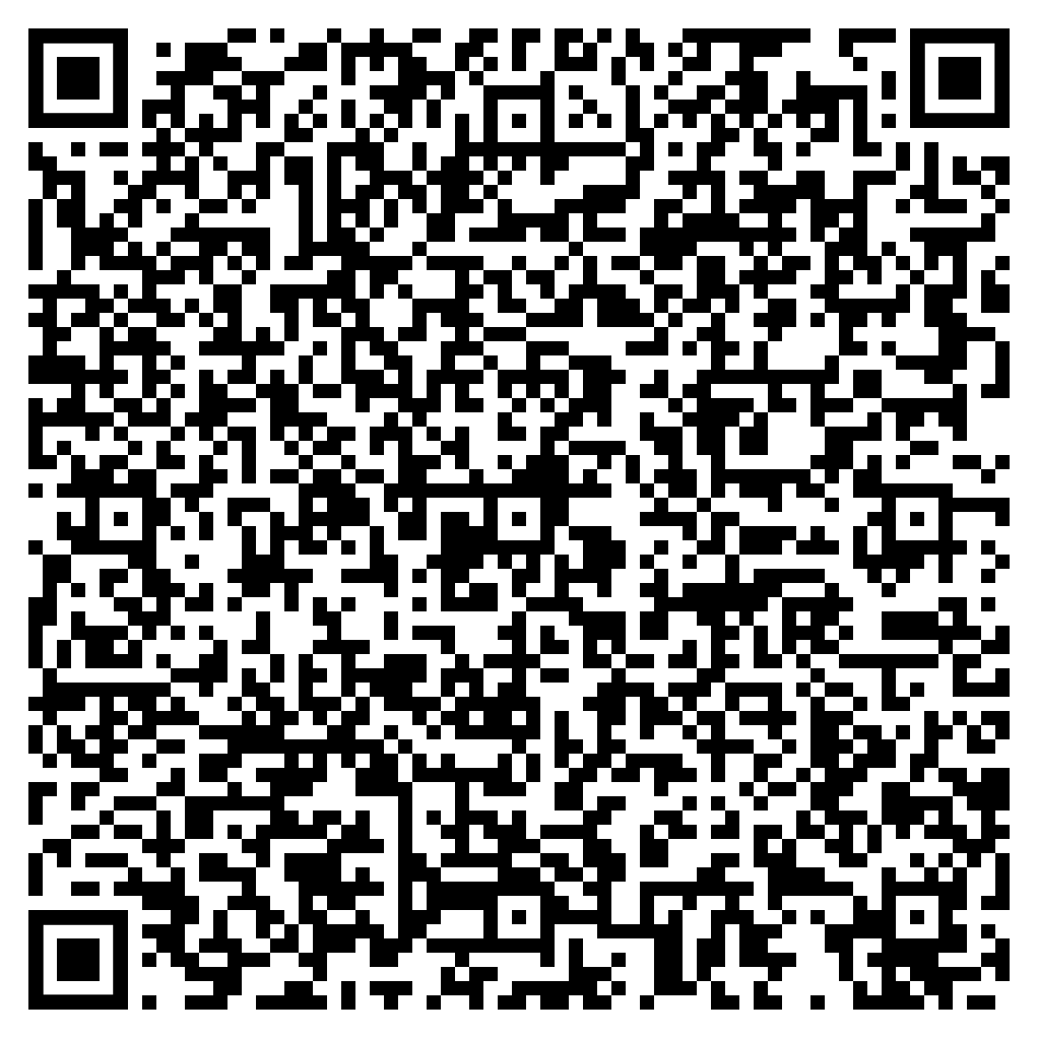

Claude - Análisis de Información

¿Qué es?

Asistente IA encargado de analizar información, generar contenido y apoyar en diversas tareas.

¿Qué puede hacer?

- Generar, corregir y editar textos.
- Analizar grandes cantidades de información.
- Buscar información en la web y crear archivos.

Momento WOW
¡Convierte un documento enorme y complicado en información clara, organizada y fácil de entender!



NotebookLM - Acompañante Académico

¿Qué es?
Inteligencia artificial de Google que ayuda a comprender, organizar y analizar información a partir de documentos y fuentes proporcionadas por el usuario.

¿Qué puede hacer?
- Crear guías de estudio, cuestionarios y tarjetas didácticas.
- Generar resúmenes de audio y video.
- Organizar información y encontrar conexiones entre diferentes fuentes.

Momento WOW
¡Crea en solo tres minutos una presentación didáctica sobre el teorema de Pitágoras!



Nano Banana AI Generator - Creador de Imágenes

¿Qué es?

Generador y editor de imágenes a partir de instrucciones escritas.

¿Qué puede hacer?
- Crear imágenes a partir de una descripción.
- Editar fotografías mediante instrucciones de texto.
- Combinar varias imágenes en una sola.

Momento WOW

Le dices “cambia esto” y la imagen se transforma frente a tus ojos, sin tener que empezar de cero.

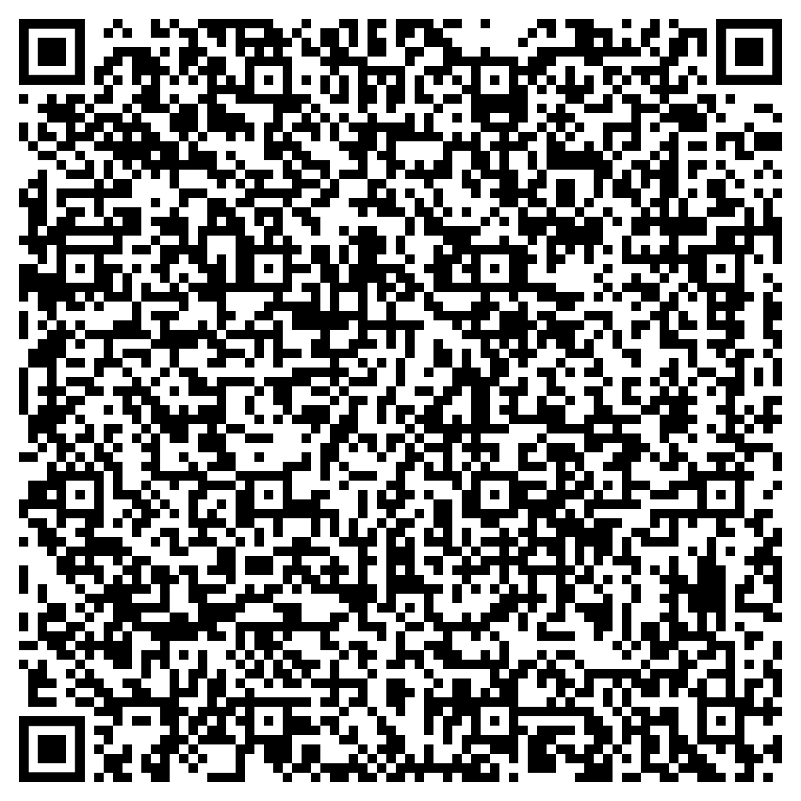

Astra AI - Tutorías al Instante

¿Qué es?
Tutor que ayuda a los estudiantes a comprender temas, prepararse para exámenes y mejorar su aprendizaje.

¿Qué puede hacer?
- Crear planes de estudio personalizados.
- Explicar temas y resolver problemas paso a paso.
- Crear exámenes de práctica y evaluar respuestas.

Momento WOW

Subes tus apuntes, eliges la fecha de tu examen y Astra AI crea un plan personalizado para ayudarte a prepararte.

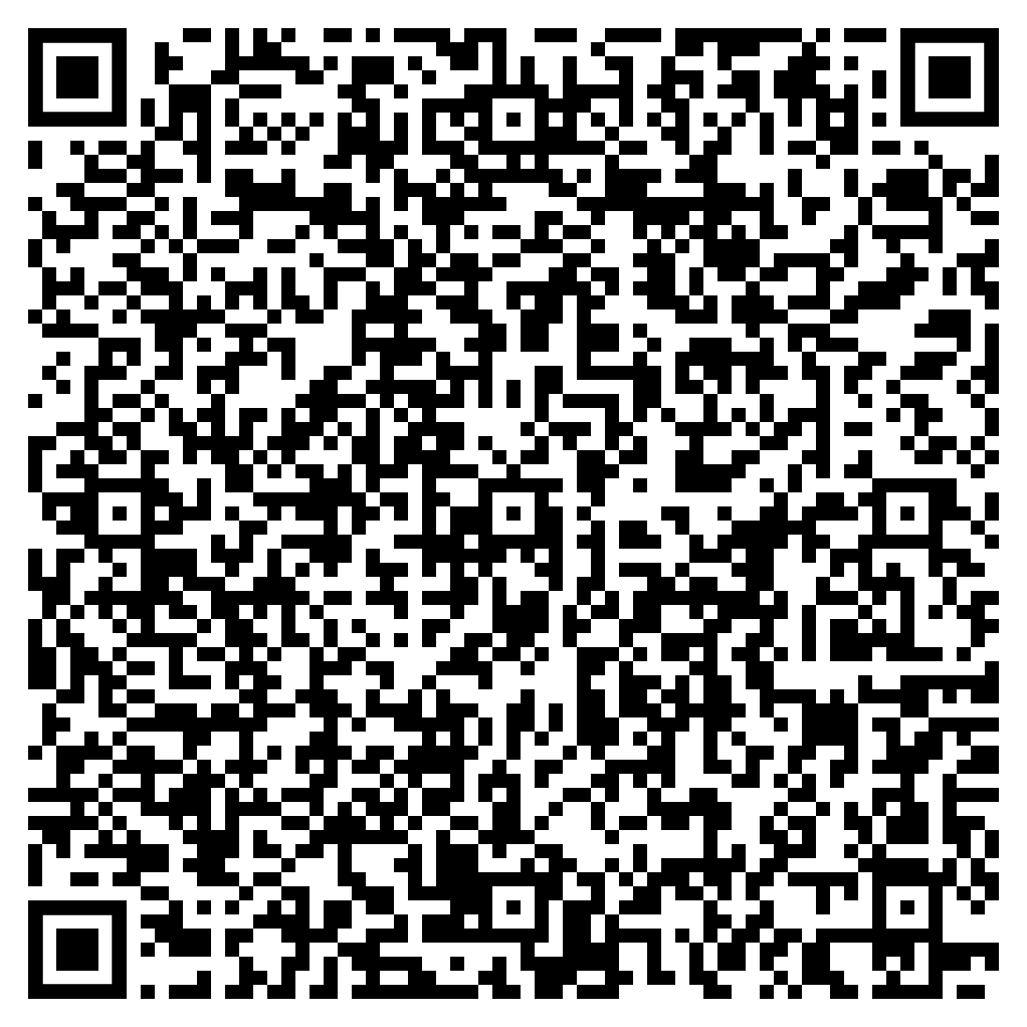

Studera.AI - Compañero de Estudio

¿Qué es?

Plataforma de inteligencia artificial diseñada para apoyar a docentes y estudiantes en la enseñanza y el aprendizaje.

¿Qué puede hacer?

- Crear lecciones, exámenes y cuestionarios.
- Generar flashcards, mapas mentales y podcasts.
- Convertir apuntes o documentos en materiales de estudio.

Momento WOW


¡Crea un podcast divertido y dinámico sobre la célula eucariota y la célula procariota!

DaVinci AI - Artista Visual

¿Qué es?

Herramienta digital que permite crear vídeos a partir de texto o imágenes, utilizando diferentes modelos de generación de video.

¿Qué puede hacer?

- Convertir imágenes en videos animados.
- Generar escenas cinematográficas y contenido para redes sociales.
- Crear y refinar videos con diferentes estilos y movimientos de cámara.

Momento WOW

Escribes la escena que imaginas y DaVinci AI la convierte en un video en cuestión de segundos.

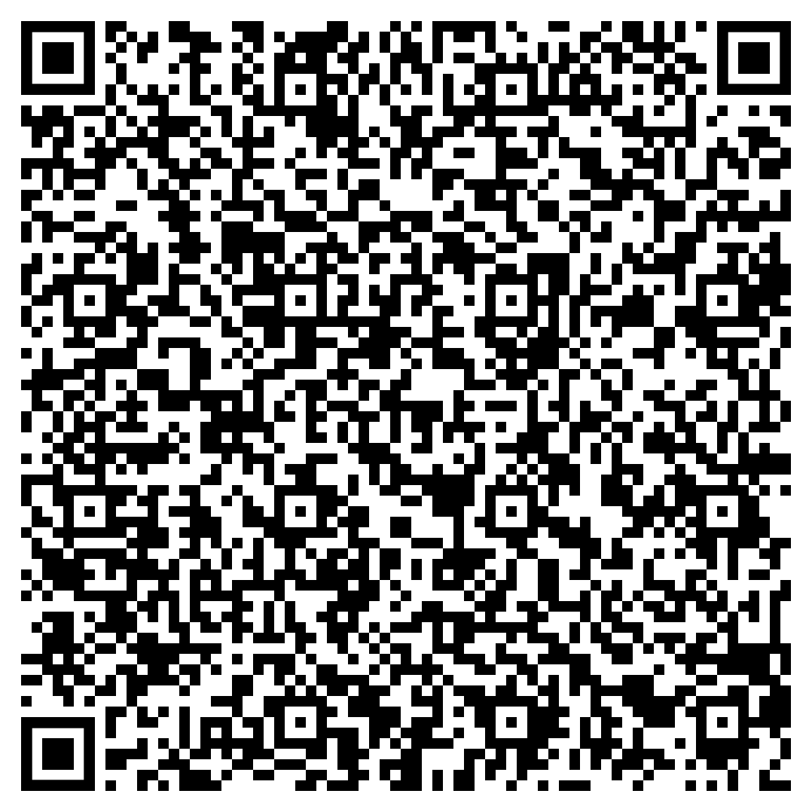

Google Cloud AI - Aprendizaje Automático

¿Qué es?

Es un conjunto de herramientas y soluciones de inteligencia artificial de Google Cloud para crear, implementar y utilizar modelos de IA en diferentes proyectos.

¿Qué puede hacer?

- Analizar imágenes y generar información sobre ellas.
- Crear aplicaciones de chat inteligentes.
- Generar contenido, analizar datos y ayudar a programar.

Momento WOW

¡Pasas de tener una idea a convertirla en una solución de inteligencia artificial que puede crecer y funcionar a gran escala!



Jenni AI - Redacción Académica

¿Qué es?

Plataforma diseñada para apoyar la escritura, la investigación y la creación de documentos académicos.

¿Qué puede hacer?

- Ayudar a redactar y continuar textos.
- Resumir y analizar artículos o documentos.
- Generar citas y referencias bibliográficas.

Momento WOW

Comienzas con una idea y Jenni AI te ayuda a convertirla en un texto estructurado, con investigación y referencias.

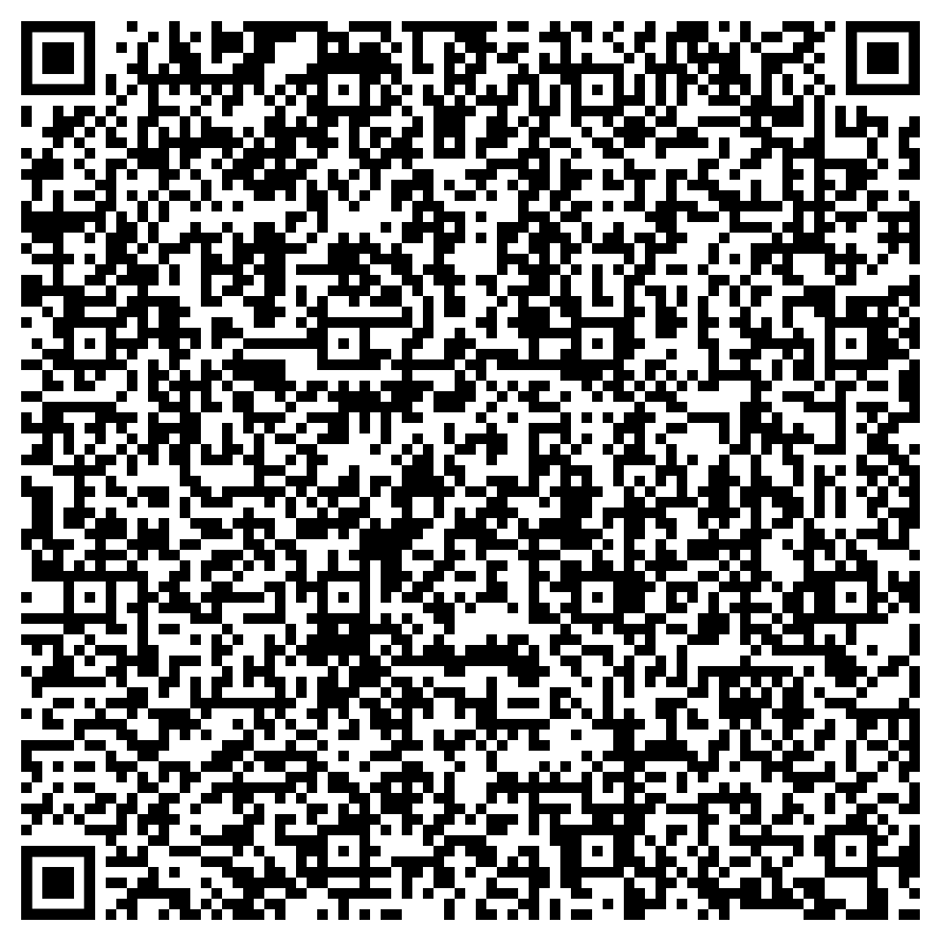

WolframAlpha - Conocimiento matemático

¿Qué es?

Motor de conocimiento computacional que calcula respuestas y resuelve problemas utilizando datos, algoritmos y modelos especializados.

¿Qué puede hacer?
- Resolver problemas matemáticos y mostrar procedimientos paso a paso.
- Crear gráficas y visualizaciones de datos.
- Responder preguntas sobre ciencia, matemáticas y otros campos.

Momento WOW

Escribes una ecuación o una pregunta y Wolfram|Alpha no solo te da la respuesta: calcula, analiza y muestra el resultado de forma visual.

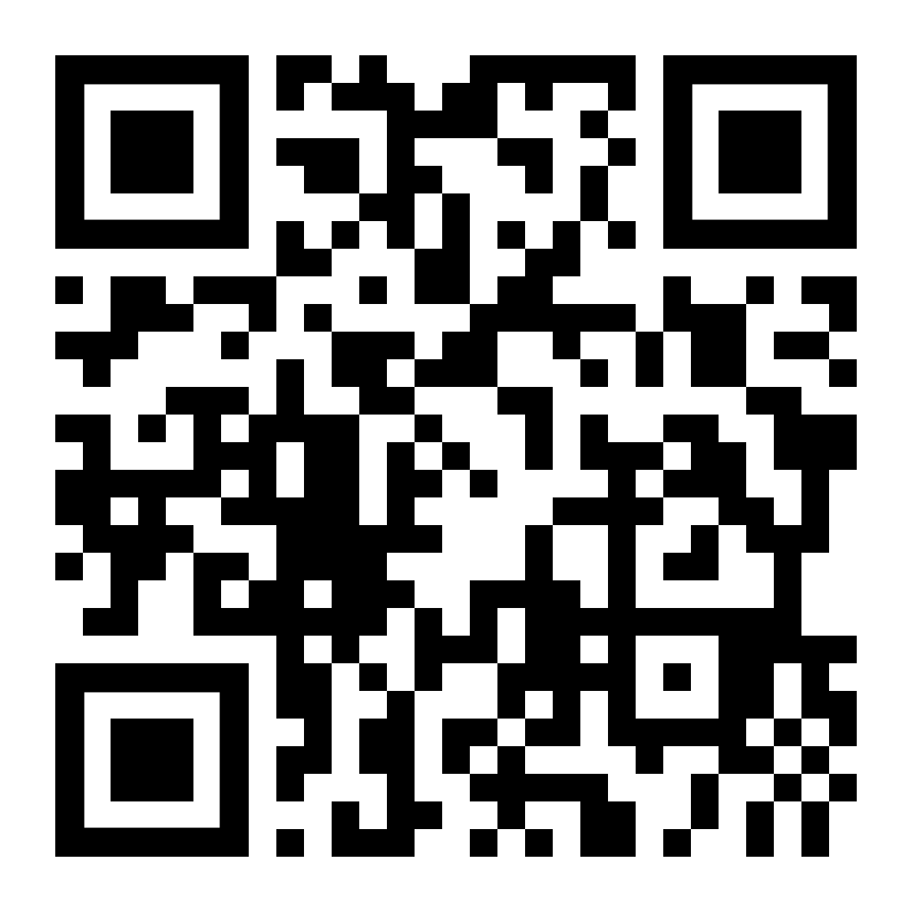

Nerd AI - Tutor matemático y compañero de tareas

¿Qué es?

Tutor especialista en resolver problemas y comprender diversos temas de matemáticas.

¿Qué puede hacer?

- Resolver problemas matemáticos.
- Explicar procedimientos paso a paso.
- Ayudar con tareas y preguntas académicas.

Momento WOW

¡Le tomas una foto a un problema y Nerd AI lo analiza para ayudarte a encontrar la solución!



ChatHistoria - Conversatorio Histórico

¿Qué es?

Plataforma de inteligencia artificial que permite conversar con personajes históricos y aprender sobre sus vidas, ideas y épocas de forma interactiva.

¿Qué puede hacer?
- Conversar con personajes históricos.
- Responder preguntas desde la perspectiva de cada personaje.
- Explorar diferentes épocas y acontecimientos históricos.

Momento WOW

¡Puedes conversar con Nikola Tesla sobre cómo se transfiere la electricidad y descubrir cómo sus ideas siguen presentes actualmente!

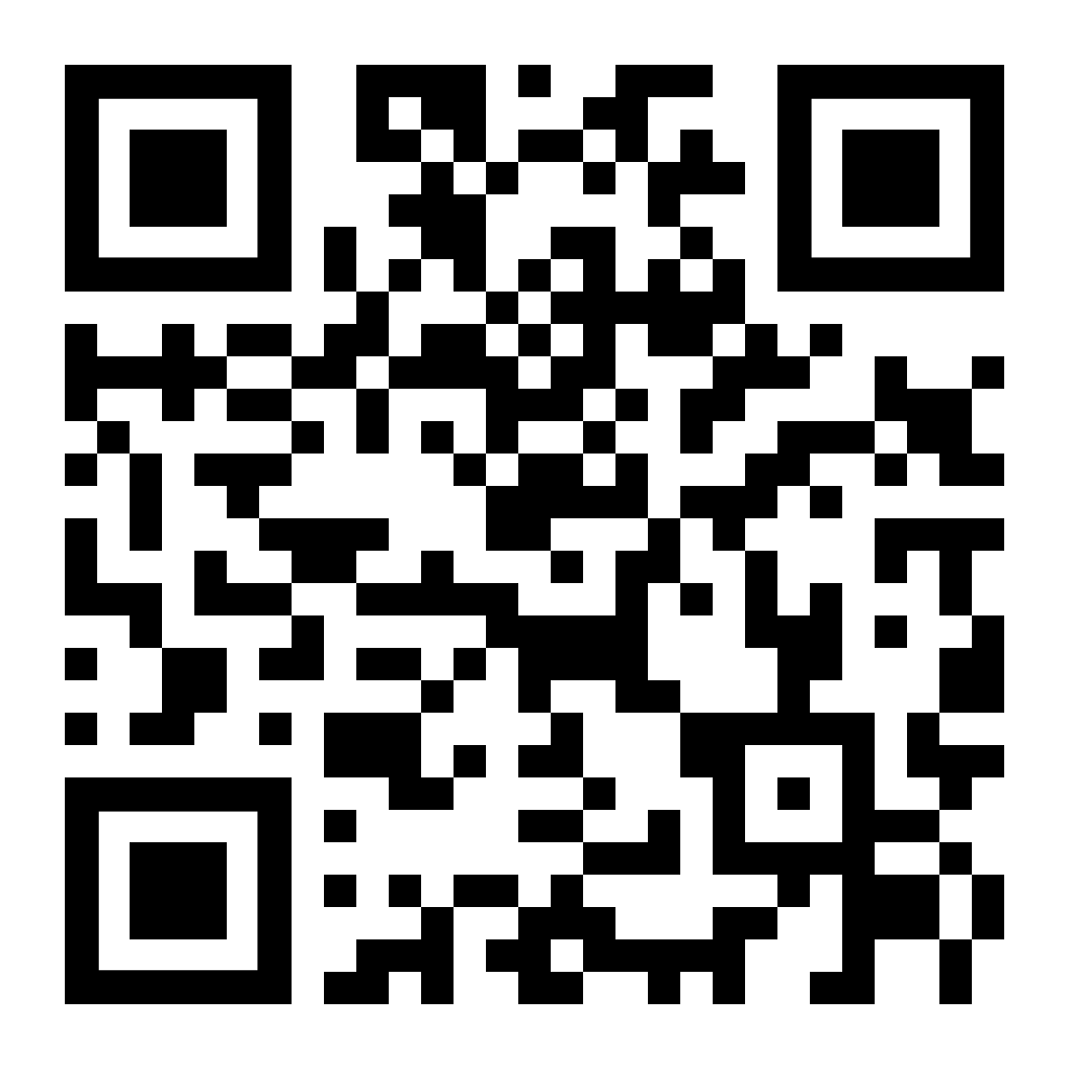

ClickUp - Planificador de Tareas

¿Qué es?

Plataforma de productividad y gestión de proyectos que permite organizar tareas y equipos en un solo lugar.

¿Qué puede hacer?

- Crear documentos, listas y calendarios.
- Establecer fechas límite y dar seguimiento al progreso.
- Facilitar la colaboración y comunicación del equipo.

Momento WOW

¡Pasas de tener mil pendientes dispersos a ver todo tu proyecto organizado y bajo control en un solo lugar!

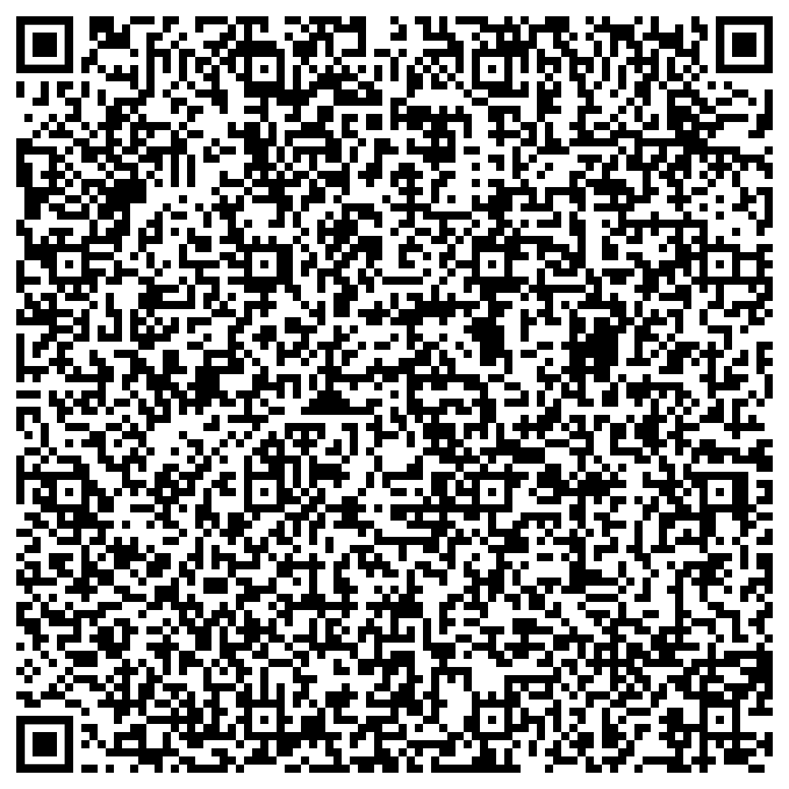

Quizlet - Sesiones de Estudio

¿Qué es?

Plataforma de aprendizaje que utiliza inteligencia artificial para ayudar a los estudiantes a estudiar y comprender diferentes temas.

¿Qué puede hacer?

- Generar guías de estudio a partir de tus apuntes.
- Crear cuestionarios y preguntas de práctica.
- Adaptar el estudio según tus necesidades de aprendizaje.

Momento WOW

¡Subes tus apuntes y Quizlet los convierte en una sesión de estudio personalizada, lista para practicar!


SciSpace - Explicaciones Científicas

¿Qué es?

Herramienta de inteligencia artificial que ayuda a buscar, comprender y analizar temas relacionados con las ciencias.

¿Qué puede hacer?

- Explicar textos científicos complejos.
- Responder preguntas sobre documentos académicos.
- Ayudar a encontrar y analizar información relevante para una investigación.

Momento WOW

¡Aprende con ejemplos cotidianos cómo ocurren las reacciones químicas de descomposición!

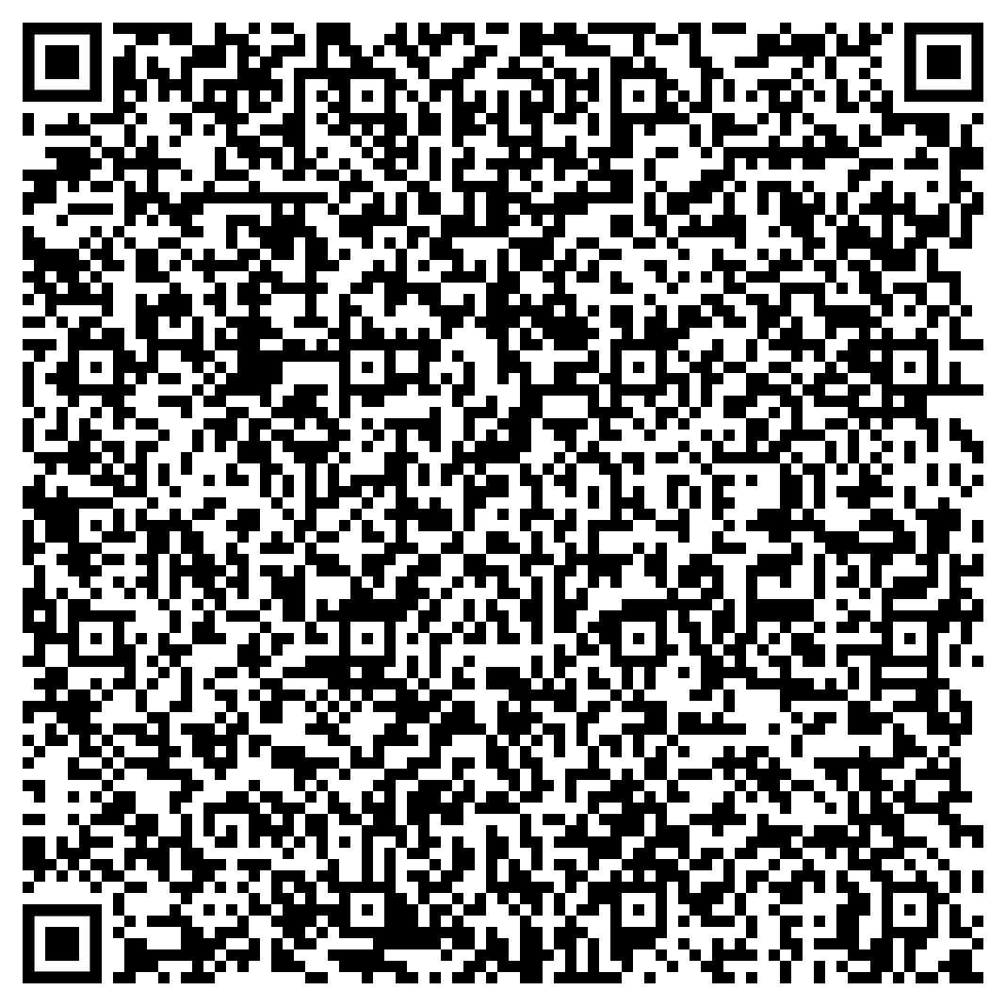

Use AI - Red de IA

¿Qué es?

Ayudante Virtual que reúne diferentes herramientas y modelos de IA en un mismo espacio.

¿Qué puede hacer?

- Generar y mejorar textos.
- Utilizar distintos modelos de inteligencia artificial, incluido GPT-5.
- Apoyar en tareas de investigación, aprendizaje y creación de contenido.

Momento WOW

¡Imagina tener varias inteligencias artificiales en un solo lugar para crear, investigar, aprender y transformar tus ideas en segundos!

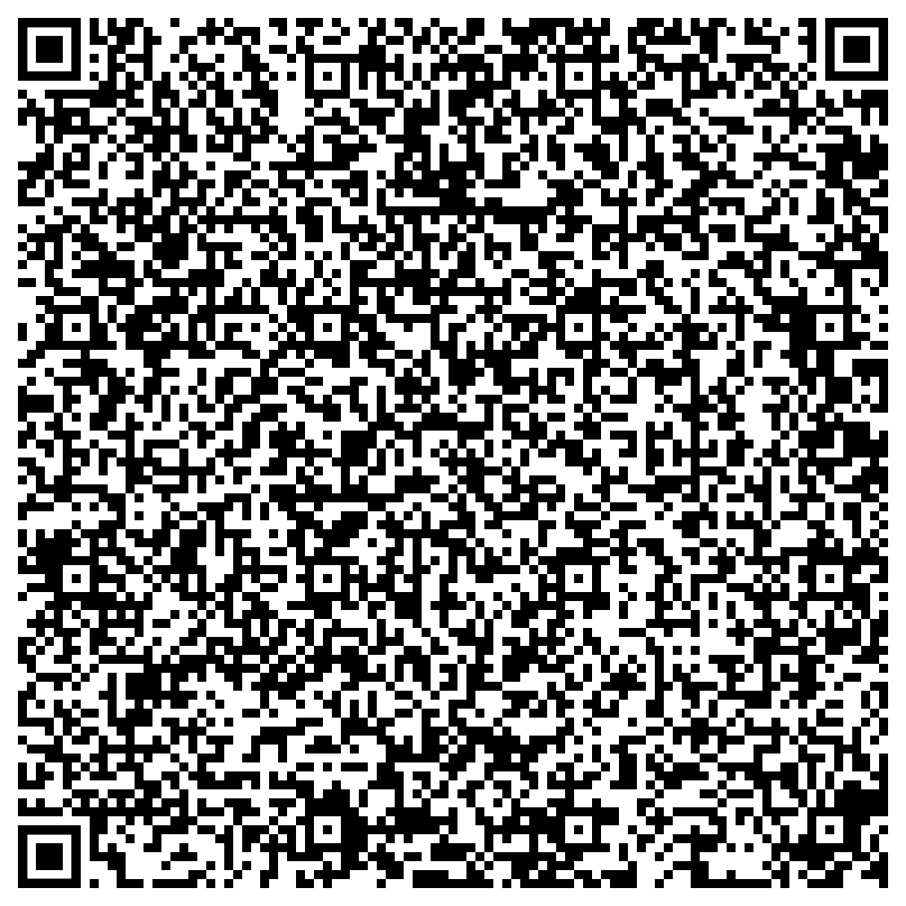

Eskritor - Creador de Cuentos

¿Qué es?

Herramienta IA enfocada en la escritura y creación de contenido literario de todos los géneros.

¿Qué puede hacer?

- Ayudar a redactar y mejorar textos.
- Generar contenido a partir de instrucciones.
- Facilitar la creación de diferentes tipos de textos.

Momento WOW

¡Escribe una idea y deja que la inteligencia artificial la transforme en un texto completo, claro y listo para compartir!



Base 44 - Generador de Aplicaciones

¿Qué es?

Permite crear aplicaciones y herramientas digitales, sin necesidad de programar desde cero.

¿Qué puede hacer?

- Crear aplicaciones a partir de una idea o descripción.
- Ayudar a desarrollar herramientas digitales sin conocimientos avanzados de programación.
- Permitir modificar y mejorar una aplicación mediante instrucciones.

Momento WOW

¡Describe la aplicación que imaginas y la inteligencia artificial puede convertir tu idea en una herramienta digital funcional!

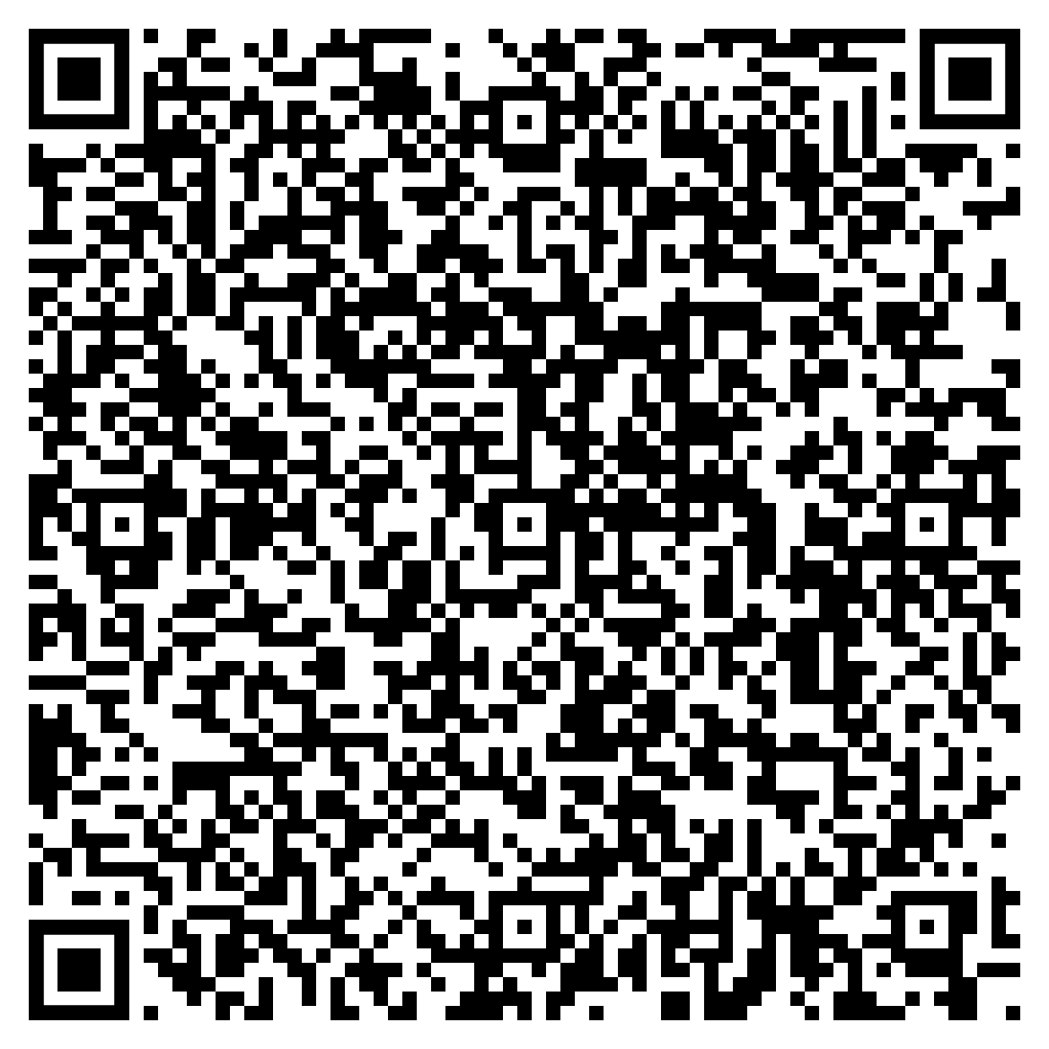

Proxy AI - Mapas Interactivos

¿Qué es?

Convierte información sobre lugares en mapas interactivos. Puedes proporcionarle texto, imágenes, URL, indicaciones o hojas de cálculo y la IA identifica las coloca en un mapa.

¿Qué puede hacer?

- Convertir textos, páginas web, imágenes o archivos de Excel en mapas.
- Ubicar automáticamente lugares y direcciones.
- Crear mapas interactivos que se pueden compartir o insertar en una página web.

Momento WOW

¡Escribe “lugares que quiero visitar” o sube una lista y la IA convierte toda esa información en un mapa interactivo en cuestión de segundos!


Adobe Firefly - Artes al instante

¿Qué es?

Permite crear dibujos e ilustraciones a partir de una descripción escrita. También puede transformar imágenes y aplicar diferentes estilos artísticos.

¿Qué puede hacer?

- Generar bocetos, ilustraciones, dibujos a tinta, anime y otros estilos.
- Utilizar imágenes de referencia para crear nuevas ilustraciones.
- Editar y personalizar colores, estilos y composiciones.

Momento WOW

¡Describe una imagen con palabras y observa cómo se convierte en un dibujo completamente nuevo en cuestión de segundos!

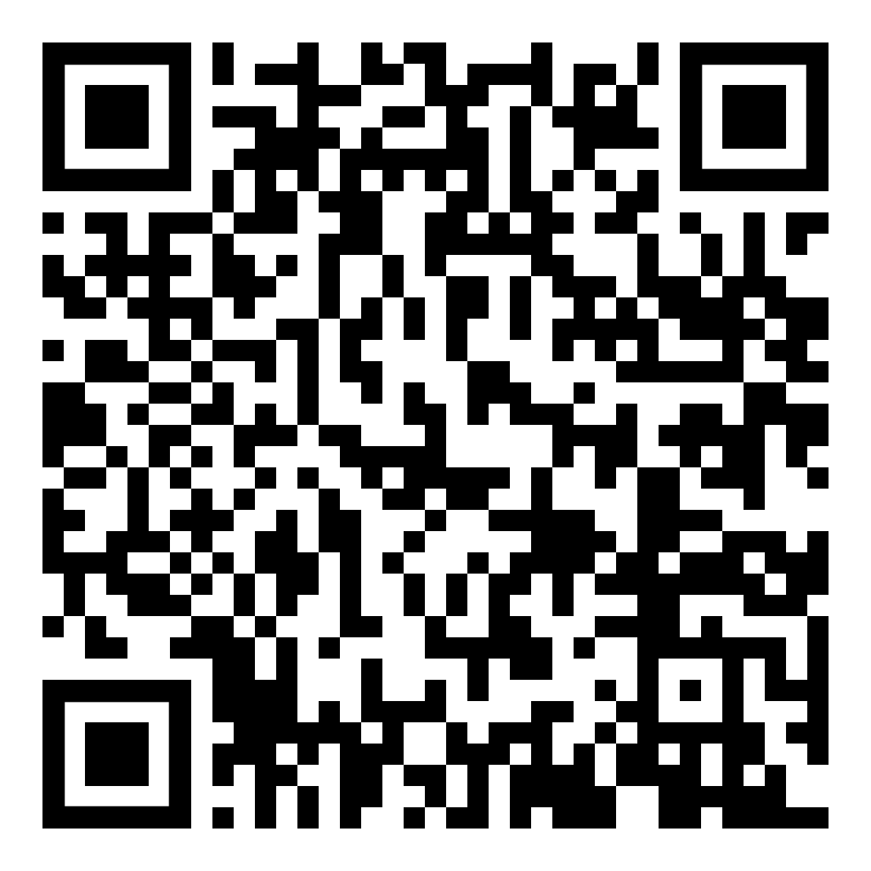

PhET – Simulaciones Interactivas

¿Qué es?

Un laboratorio digital de simulaciones en ciencias y matemáticas.

¿Qué puedes hacer?

- Explorar fenómenos de física, química y biología.
- Mover variables y ver qué pasa en tiempo real.
- Aprender jugando con animaciones interactivas.

Momento WOW

¡Puedes experimentar con electricidad o química sin riesgo!



ChatGPT – Generador de Ideas

¿Qué es?

Un asistente virtual que responde, explica y crea textos.

¿Qué puedes hacer?

- Resolver dudas como si fuera un tutor.
- Generar ideas para proyectos.
- Redactar borradores de guiones, cartas o presentaciones.

Momento WOW

¡Explícale un tema como si fueras gamer, chef o rapero!



Tinkercad – Prototipado 3D

¿Qué es?

Un taller de diseño 3D y electrónica fácil, en línea.

¿Qué puedes hacer?

- Crear modelos 3D simples.
- Diseñar circuitos electrónicos básicos.
- Exportar para impresión 3D.

Momento WOW

En minutos puedes armar un puente, una casa o un robot digital.

Canva – Diseño al Instante

¿Qué es?

Un editor de diseño gráfico súper intuitivo.

¿Qué puedes hacer?
- Crear presentaciones, posters y flyers.
- Usar plantillas listas para personalizar.
- Diseñar logos o materiales visuales.

Momento WOW

¡Arrastras, cambias colores y en segundos tienes un diseño pro!



Desmos – Matemáticas con Estilo

¿Qué es?

La calculadora gráfica más interactiva y visual.

¿Qué puedes hacer?

- Graficar funciones y visualizar datos.
- Jugar con sliders y animar curvas.
- Hacer las matemáticas más claras y divertidas.

Momento WOW

Las ecuaciones aburridas se convierten en animaciones cool.



Notion AI – Organización Inteligente

¿Qué es?

Un asistente integrado en Notion para escribir y organizar.

¿Qué puedes hacer?

- Resumir notas y tareas.
- Generar contenido directo en tus páginas.
- Organizar proyectos con IA.

Momento WOW

Resume un texto largo en 5 puntos clave al instante.



Otter.ai – Transcriptor Automático

¿Qué es?

Un secretario digital que toma notas por ti.

¿Qué puedes hacer?

- Grabar clases o reuniones.
- Obtener transcripciones en segundos.
- Generar resúmenes automáticos.

Momento WOW

¡Puedes escuchar tranquilo y luego leer todo lo que se dijo!



Runway ML – Magia para Videos

¿Qué es?

Un estudio de edición de video con IA.

¿Qué puedes hacer?

- Borrar fondos o personas con un clic.
- Generar clips a partir de texto.
- Editar de forma profesional sin ser experto.

Momento WOW

Pide un paisaje futurista y aparece como fondo en segundos.



DALL·E – Creador de Imágenes

¿Qué es?

Una IA que dibuja lo que imaginas.

¿Qué puedes hacer?

- Crear ilustraciones únicas.
- Modificar imágenes existentes.
- Diseñar posters, personajes o escenarios.

Momento WOW

“Un salón futurista con robots enseñando” → ¡y te lo pinta!

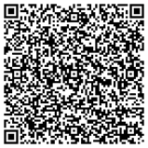

Socratic by Google – Tutor Virtual

¿Qué es?

Un app que responde dudas escolares con IA.

¿Qué puedes hacer?

- Resolver problemas de matemáticas y ciencias.
- Explicar paso a paso ejercicios.
- Dar recursos complementarios.

Momento WOW

¡Le tomas foto a una pregunta y te explica la respuesta!



Synthesia – Avatares que Hablan

¿Qué es?

Crea videos con avatares virtuales que narran tu guión.

¿Qué puedes hacer?

- Generar videos sin grabar ni usar cámara.
- Personalizar en varios idiomas.
- Elegir entre decenas de avatares.

Momento WOW

Tu texto se convierte en video con un presentador virtual.

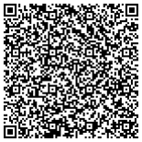

AIVA – Compositor Musical

¿Qué es?

Un músico digital que crea melodías originales.

¿Qué puedes hacer?

- Generar música para proyectos y videos.
- Elegir estilos: pop, clásico, épico…
- Ajustar duración y ritmo.

Momento WOW

¡Tu proyecto tiene su propia banda sonora original!



Grammarly – Editor Inteligente

¿Qué es?

Un asistente para escribir mejor.

¿Qué puedes hacer?

- Corregir ortografía y estilo.
- Ajustar el tono de un texto.
- Recibir sugerencias de claridad.

Momento WOW

Es como un profesor de redacción pegado a ti.



Pictory – Video a partir de Texto

¿Qué es?

Convierte textos o artículos en videos.

¿Qué puedes hacer?

- Crear clips para redes sociales.
- Añadir subtítulos automáticos.
- Resumir videos largos en fragmentos.

Momento WOW

Pegas un texto y te genera un video con imágenes y voz.



Perplexity AI – Búsqueda Inteligente

¿Qué es?

Un buscador que responde con fuentes reales.

¿Qué puedes hacer?
- Hacer preguntas complejas.
- Recibir respuestas claras con citas.
- Investigar con respaldo académico.

Momento WOW

No te da links: ¡te responde como un experto con bibliografía!



Veo 3 (Google DeepMind) – Video + Sonido

¿Qué es?

Generador de video IA con imagen, audio y narrativa.

¿Qué puedes hacer?

- Crear escenas completas en 4K.
- Añadir narraciones y efectos de sonido.

Momento WOW

Un tráiler de cine… ¡a partir de texto!



Lumio AI – Multimodelo en un Lugar

¿Qué es?

Plataforma que integra ChatGPT, Gemini, Perplexity y más.

¿Qué puedes hacer?

- Comparar resultados de varios modelos.
- Crear agentes personales de IA.

Momento WOW

Es como tener un equipo de IAs trabajando para ti.



Div-idy – Webs y Apps desde Texto

¿Qué es?

Creador de páginas y juegos desde prompts.

¿Qué puedes hacer?

- Generar sitios web sin programar.
- Crear juegos o blogs listos para publicar.

Momento WOW

Escribes tu idea → ¡y aparece en el navegador lista para usar!



ElevenLabs – Voces y Música Realistas

¿Qué es?

Plataforma avanzada de generación de voz y audio.

¿Qué puedes hacer?

- Crear narraciones en 70 idiomas.
- Producir música original.

Momento WOW

Una voz que suena real… ¡pero es 100% IA!



Mistral Medium 3 – IA de Alto Rendimiento

¿Qué es?

Modelo de lenguaje potente y accesible.

¿Qué puedes hacer?

- Escribir y programar con precisión.
- Usarlo en plataformas como Azure o Amazon.

Momento WOW

Compite con los gigantes, pero más rápido y económico.

